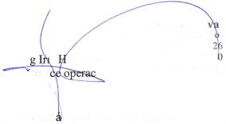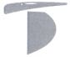

Těšínské divadlo Český Těšín, příspěvková organizace

česká scéna — scéna polská — scéna lalek Bajka

V Českém Těšíně 21. 12.2017

Objednávka 655/2017

/•:

\

Adresa:

SDMPO CZ s.r.o.

Český Těšín

Objednáváme u Vás :

NBHP250G615"6

MS Office 2016 Horné and Busines

PC AČ Office Pro 1030

22" LED Philips 223V5LSB

Vnitřní AP UBNT UniFi AČ LR

2ks

2ks

Před ukládána cena:

Termín dodáni:

Způsob úhrady:

Zapsal:

66.200 Kč

dohodou

bankovním převodem

12500,-

13100,-

31500,-

6050,-

3050,-

/

Těsínské di dlo Český Tešin

příspčvk vá organizace

Oslravská 67/13 , 737 35 Český T85fn

IČ:0, 100536 ©

Tel.:558746022-3 • info@ldivadlo.cz

Blažená Goiy ová

správce rozpočtu

Písemn akceptace objednávky.

Dodavatel svým pospíšeni akceptuje objednávku.

Za dodavatele - SIMPO CZ s.r.o. Český Těšín

V Českém Těšíně dne 21. 12.2017

Ostravská 67,737 35 Český Těšín

IČ 00100536, KB a.s, eu.:

www.tdivadlo.cz

Příspěvková organizace

Moravskoslezského kraje